Міністерство освіти і науки України
Національний технічний університет України
«Київський політехнічний інститут ім. І. Сікорського»

Кафедра інженерії програмного забезпечення в енергетиці

Практична робота № 1
з курсу: «Розробка програмного забезпечення мобільних пристроїв»

Виконав:
студент 4-го курсу,
групи ТВ-32
Слюнько Ігор Олегович
Посилання на GitHub репозиторій: https://github.com/Ihor-Sl/web-programming/tree/main/PW1TB-32_Sliunko_Ihor_Olehovych

Перевірив:
Недашківський О.Л.
Київ 2026/2027
Варіант 18
Система аварійного електропостачання.

Загальна структура застосунку

Усі чотири заняття виконано в одному Android-проєкті. Кожне заняття винесено в окремий пакет, а зверху екрана розташований сегментований перемикач «ПЗ 1 … ПЗ 4» (компонент `PracticeSelector`), який обирає, що показувати. Усередині кожного пакета бізнес-логіка (`data`) відокремлена від інтерфейсу (`composables`).

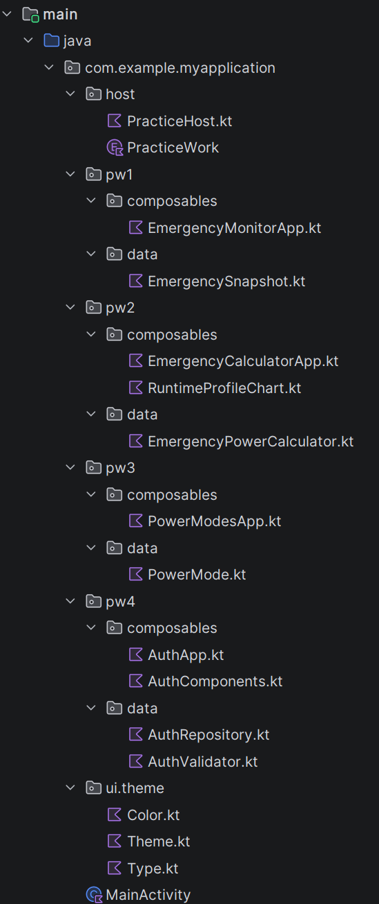

Практична заняття № 1
Ознайомлення з Android Studio, Kotlin, Jetpack Compose. Створення першого «Hello World» застосунку.

Індивідуальне завдання (варіант 18): реалізувати екран моніторингу системи аварійного електропостачання, показники якого змінюються при натисканні кнопки «Оновити дані» плавно, з анімацією.

Просунутий рівень складності: додати анімацію зміни значення при оновленні, використати Jetpack Compose State для управління станом даних та застосувати Material Theme для кнопки та тексту.

Хід виконання:
- Створено новий проєкт у Android Studio: New Project → Empty Activity (Jetpack Compose). Перевірено запуск шаблонного застосунку «Hello Android!».
- Змодельовано предметну область. Клас `EmergencySnapshot` описує стан системи (напруга мережі, заряд акумуляторів, навантаження). Похідні величини (активне джерело, час автономності, завантаження генератора) обчислюються з базових властивостей. Логіка вибору джерела: мережа → акумулятори (поки є запас) → дизель-генератор.
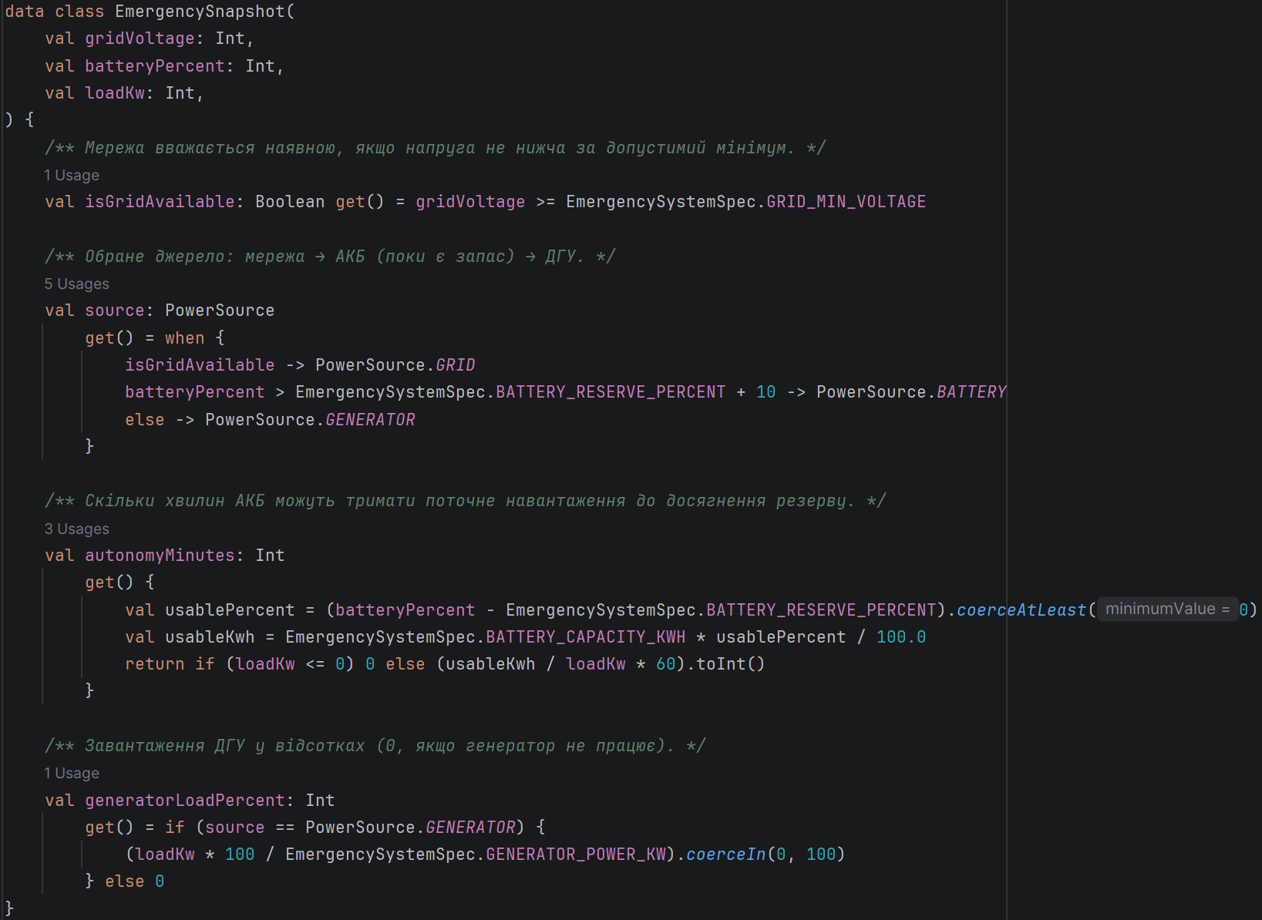
Об'єкт `EmergencySimulator` імітує телеметрію: при кожному оновленні з ймовірністю 40 % моделює аварію мережі, а заряд АКБ та навантаження обирає випадково.
- Створено екран `EmergencyMonitorApp`. Стан зберігається через `remember` та `mutableStateOf`: при зміні `snapshot` Compose автоматично перемальовує лише ті елементи, які від нього залежать.
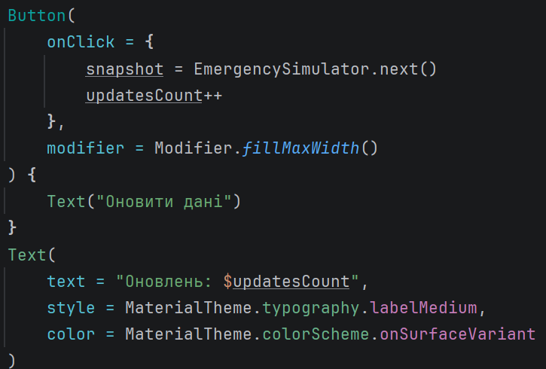
- Додано анімації зміни значень:
  - числа в картках «докручуються» до нового значення за 900 мс (`animateIntAsState`);
  - довжина та колір смуги заряду АКБ змінюються плавно (`animateFloatAsState`, `animateColorAsState`);
  - колір картки активного джерела змінюється анімовано, а назва джерела «виїжджає» й «заїжджає» (`AnimatedContent`).
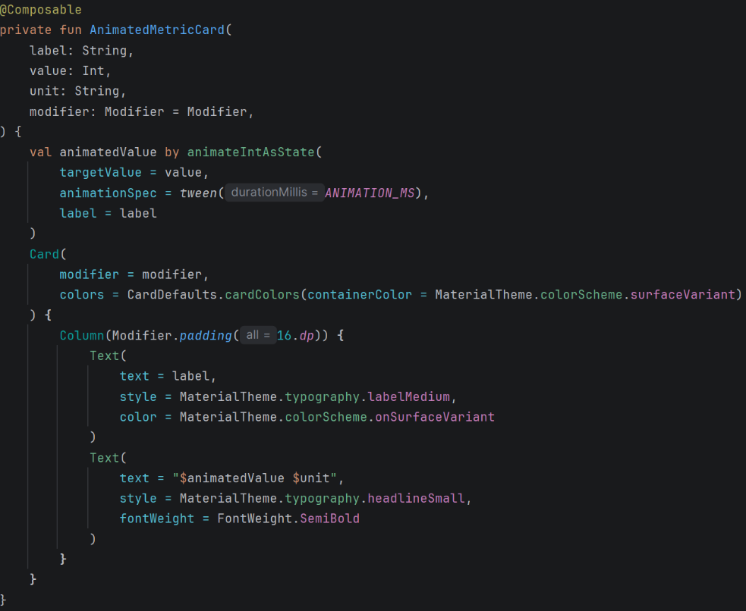
- Оформлення виконано через Material Theme: кнопка `Button`, тексти зі стилями `MaterialTheme.typography`, кольори зі схеми `MaterialTheme.colorScheme` (`primaryContainer`, `tertiaryContainer`, `errorContainer`, `error`), тому екран коректно виглядає і у світлій, і в темній темі.

Результат виконання:

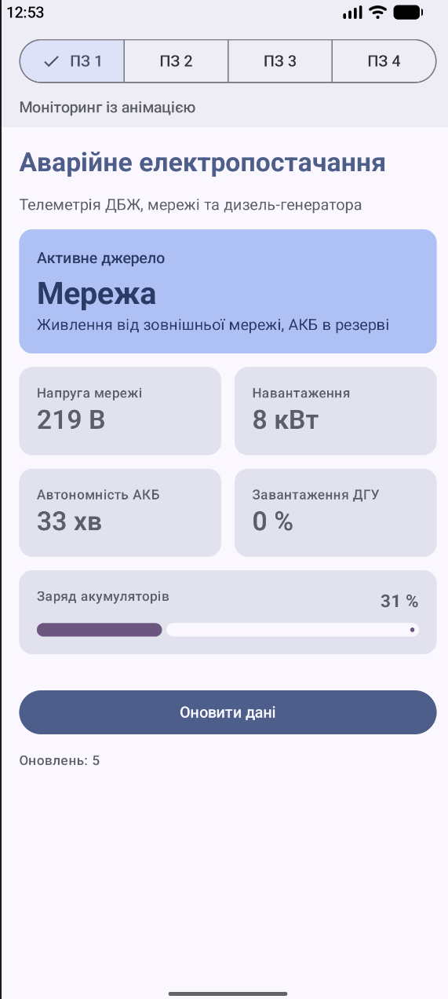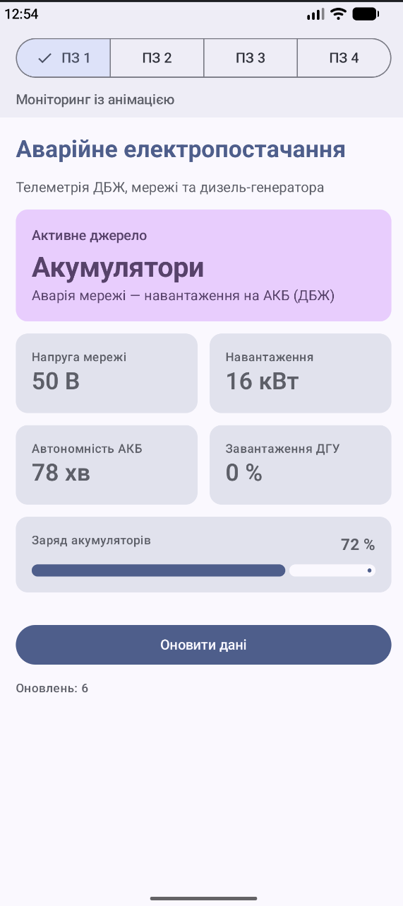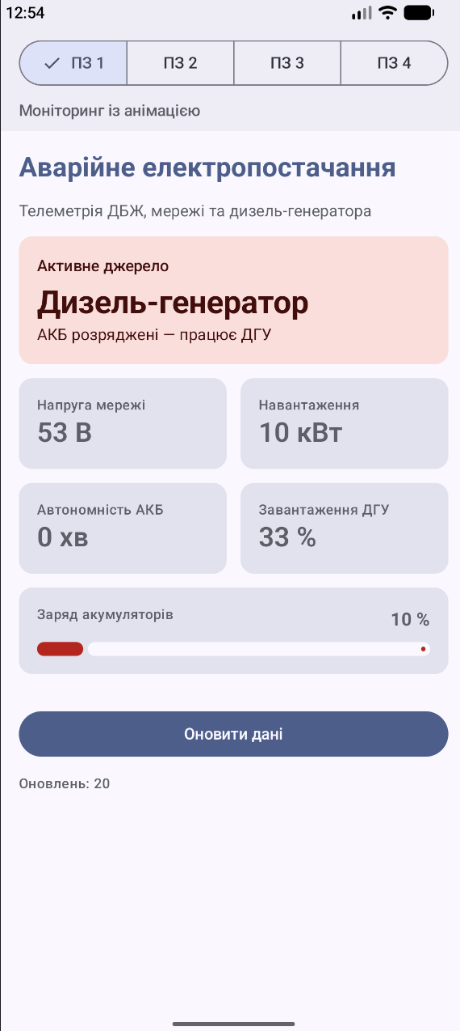

Перевірка:
- Напруга мережі 230 В ≥ 190 В → джерело «Мережа».
- Мережі немає (0 В), заряд АКБ 80 % > 30 % → джерело «Акумулятори».
- Мережі немає, заряд АКБ 25 % ≤ 30 % → джерело «Дизель-генератор».
- Автономність при заряді 70 %, навантаженні 10 кВт: корисна енергія = 40 · (70 − 20) / 100 = 20 кВт·год → 20 / 10 · 60 = 120 хв.
- Завантаження генератора при навантаженні 15 кВт: 15 · 100 / 30 = 50 %.
Ці перевірки автоматизовано в модульних тестах `pw1_*` (файл `EmergencyLogicTest.kt`).

Практична заняття № 2

Налаштування Android-проєкту для предметної галузі енергетики. Використання Gradle та організація структури.

Індивідуальне завдання (варіант 18): за параметрами системи (навантаження, ємність та заряд АКБ, ККД інвертора, потужність дизель-генератора, запас палива, витрата палива) розрахувати час автономної роботи та відобразити профіль розряду АКБ і витрати палива на графіку.

Просунутий рівень складності: масштабування проєкту — логіка повністю винесена в окремі файли, Gradle правильно оформлено, проєкт підготовлено до майбутнього розвитку, дані відображаються візуально.

Хід виконання:
- Налаштування Gradle. Залежності підключено через каталог версій `gradle/libs.versions.toml`, а плагіни — через аліаси. Версії Compose узгоджуються єдиним `compose-bom`, тому версії окремих бібліотек Compose в `build.gradle.kts` не вказуються.
- Винесення логіки. Уся математика й перевірка введення розміщені в `pw2/data/EmergencyPowerCalculator.kt` і не залежать ні від Android, ні від Compose, тому їх легко тестувати та повторно використовувати.
  - Параметри форми описані переліком `InputField` (назва, одиниця виміру, допустимий діапазон, значення за замовчуванням). Форма в UI будується автоматично з цього переліку, тому додавання нового параметра — це один новий елемент enum.
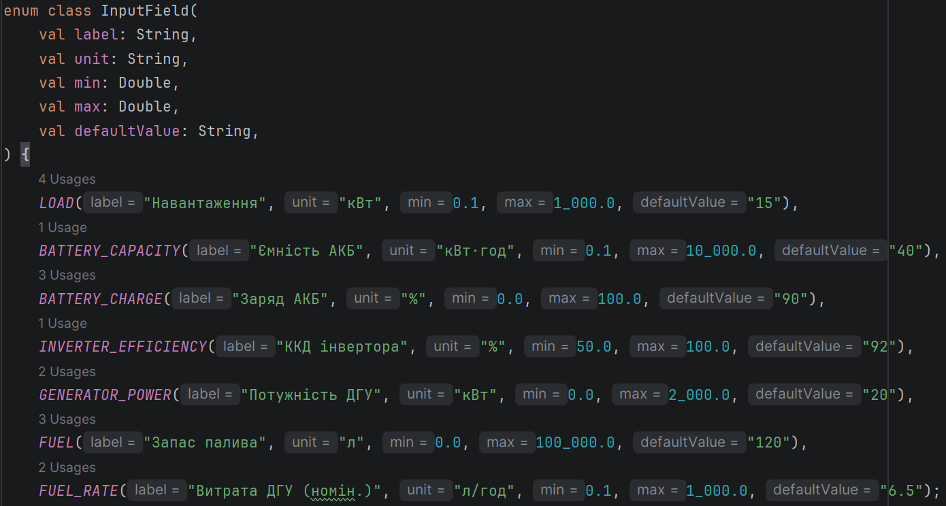
  - Функція `parse` перетворює рядки форми на числа (допускається кома як десятковий роздільник) і повертає або коректні дані (`ParseResult.Valid`), або помилки для кожного поля окремо (`ParseResult.Invalid`).
- Модель розрахунку. Сценарій «аварія мережі, найгірший випадок»: ДГУ працює, доки є паливо (якщо навантаження більше за потужність ДГУ, дефіцит покриває АКБ), після вичерпання палива все навантаження бере на себе АКБ до досягнення резерву 20 %. Витрата палива лінійно залежить від завантаження: холостий хід (30 % від номінальної) плюс пропорційна частина.
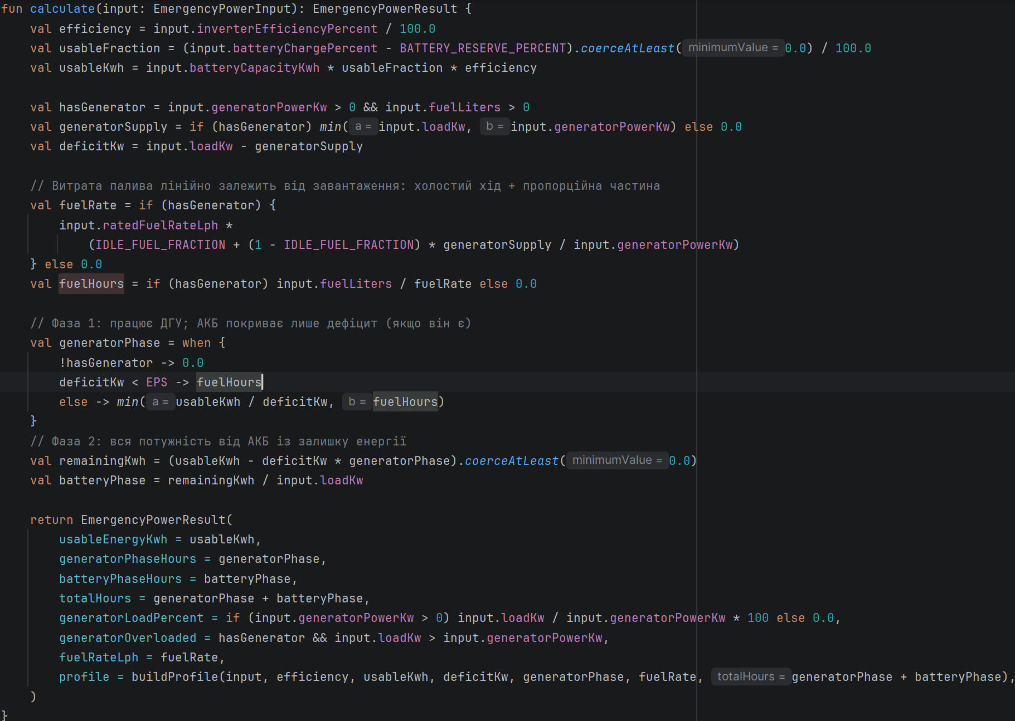
- UI та взаємодія зі станом. Екран `EmergencyCalculatorApp` зберігає текст полів (`raw`) та «знімок» форми на момент натискання кнопки (`applied`) через `rememberSaveable`, тому введені дані не втрачаються при повороті екрана. Результат і помилки — похідні від цього стану:
  - Кнопка «Розрахувати» зберігає `applied = raw`; кнопка «Скинути» повертає значення за замовчуванням. Помилки валідації відображаються під відповідними полями (`isError`, `supportingText`).
- Візуалізація даних. Графік профілю ресурсів `RuntimeProfileChart` намальований нативно засобами Compose `Canvas` без сторонніх бібліотек. Він показує:
  - заряд АКБ (%) та рівень палива (%) залежно від часу (год) у вигляді двох ліній із заливкою;
  - сітку з підписами осей;
  - пунктирну лінію мінімального резерву АКБ (20 %);
  - анімацію прорисовки зліва направо, яка запускається при кожному новому розрахунку.

Результат виконання (значення за замовчуванням):

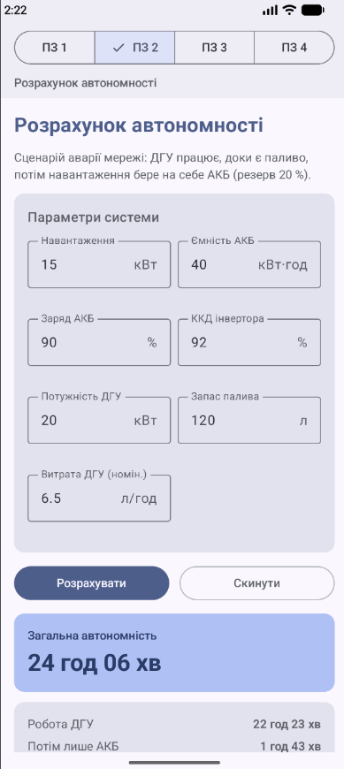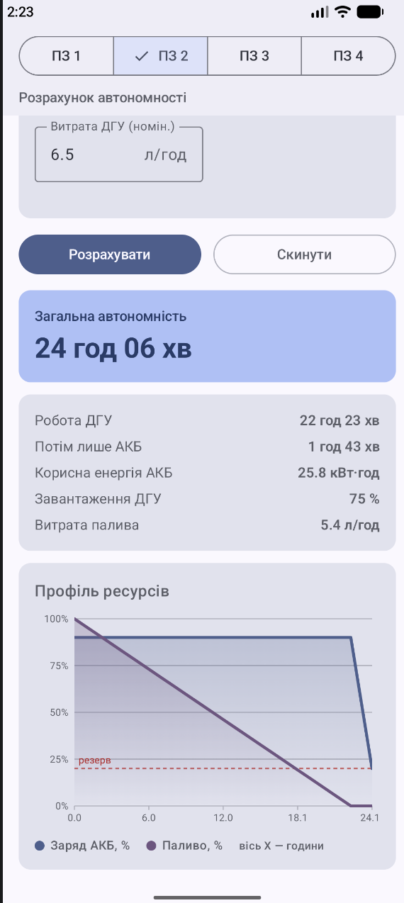

Перевірка (вхідні дані за замовчуванням: 15 кВт, 40 кВт·год, 90 %, 92 %, 20 кВт, 120 л, 6,5 л/год):
- Корисна енергія АКБ = 40 · (90 − 20) / 100 · 0,92 = 25,76 кВт·год.
- Завантаження ДГУ = 15 / 20 = 75 %; витрата палива = 6,5 · (0,3 + 0,7 · 0,75) = 5,3625 л/год.
- Фаза роботи ДГУ = 120 / 5,3625 ≈ 22,38 год = 22 год 23 хв (дефіциту немає, АКБ у резерві).
- Фаза роботи лише від АКБ = 25,76 / 15 ≈ 1,717 год = 1 год 43 хв.
- Загальна автономність = 22,38 + 1,717 ≈ 24,09 год = 24 год 06 хв.
Розрахунки й перевірку валідації автоматизовано в модульних тестах `pw2_*`.
Практична заняття № 3

Основи Jetpack Compose: створення composable-функцій, робота з layout, текстом, зображеннями та кнопками.

Індивідуальне завдання (варіант 18): екран режимів роботи системи аварійного електропостачання — вибір режиму (мережа, АКБ / ДБЖ, дизель-генератор, скидання навантаження) та навантаження, відображення параметрів обраного режиму в інформаційних картках.
Просунутий рівень складності: реалізація більш складного UI з кількома composable-функціями, інтеграцією з логікою застосунку (зміна стану через `remember` або `mutableStateOf`) та адаптивним розташуванням елементів.

Хід виконання:

- Модель режимів. Перелік `PowerMode` описує кожен режим: назву, джерело, максимальну потужність, частку обслуговуваного навантаження та час переходу. Режим «Скидання навантаження» живить лише критичних споживачів (40 % від навантаження).
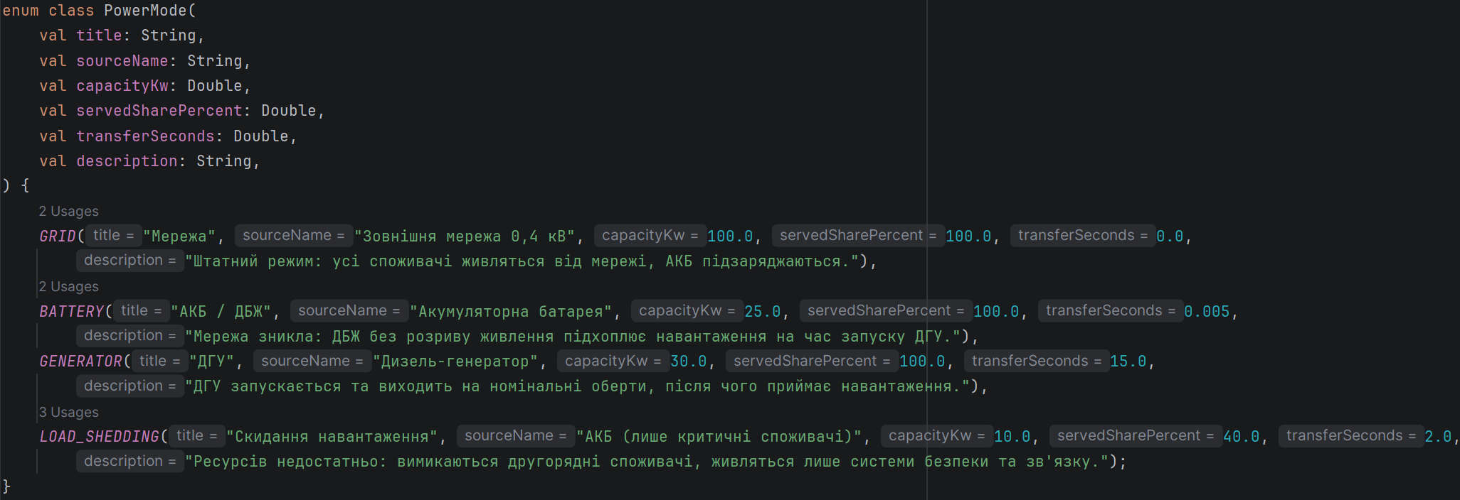
- Логіка оцінки режиму. Функція `PowerModeAdvisor.evaluate` визначає, скільки потужності віддається, який відсоток навантаження покрито, наскільки завантажене джерело, та присвоює рівень стану: норма (`OK`), увага (`WARNING`) або перевантаження (`CRITICAL`).
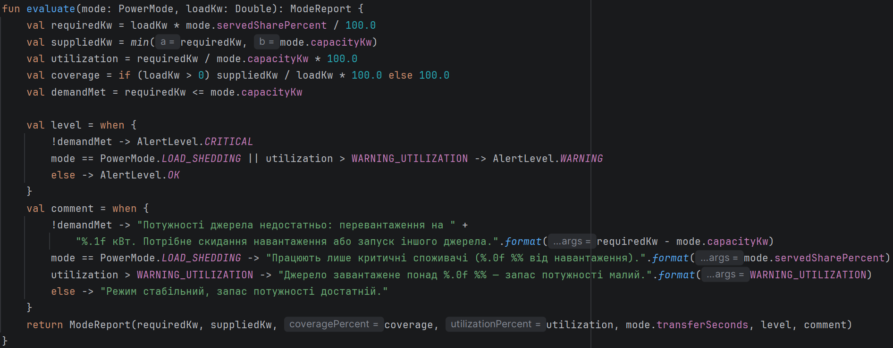
- Декомпозиція UI на composable-функції. Екран `PowerModesApp` складається з окремих компонентів:
  - `ModeHeader` — заголовок із зображенням та назвою режиму;
  - `PowerIllustration` — зображення рівня стану режиму (компонент `Image` із ресурсів `res/drawable`, див. крок 4);
  - `ModeSelector` — кнопки режимів (обраний режим — `Button`, інші — `OutlinedButton`), розкладка 2×2;
  - `LoadSlider` — слайдер навантаження 1–40 кВт;
  - `ReportSection` — `StatusCard` (джерело, стан, коментар) та інформаційні картки `InfoCard` (потужність, покриття, завантаження, час переходу).
- Зображення. Для індикації рівня стану режиму до ресурсів проєкту (`app/src/main/res/drawable/`) додано три зображення: `green_alert.png` (норма), `yellow_alert.png` (увага) та `red_alert.png` (перевантаження). Відповідність рівня стану й зображення задає функція `alertImageRes`, а сама картинка виводиться компонентом `Image` з `painterResource`. При зміні рівня одна картинка плавно змінюється іншою (`Crossfade`). Зображення мають білий фон, тому вони розміщені на білій закругленій плашці — так вони однаково виглядають у світлій і темній темах. Для доступності задано `contentDescription`.
- Стан. Обраний режим і навантаження зберігаються через `rememberSaveable`, а звіт про режим — похідне значення, яке перераховується лише при зміні режиму чи навантаження
- Адаптивне розташування. Компонент `BoxWithConstraints` обирає макет за доступною шириною: на вузьких екранах (менше 600 dp) усе розміщується в одну колонку, на широких (планшет, ландшафт) — у два стовпці: керування ліворуч, показники праворуч.

Результат виконання:

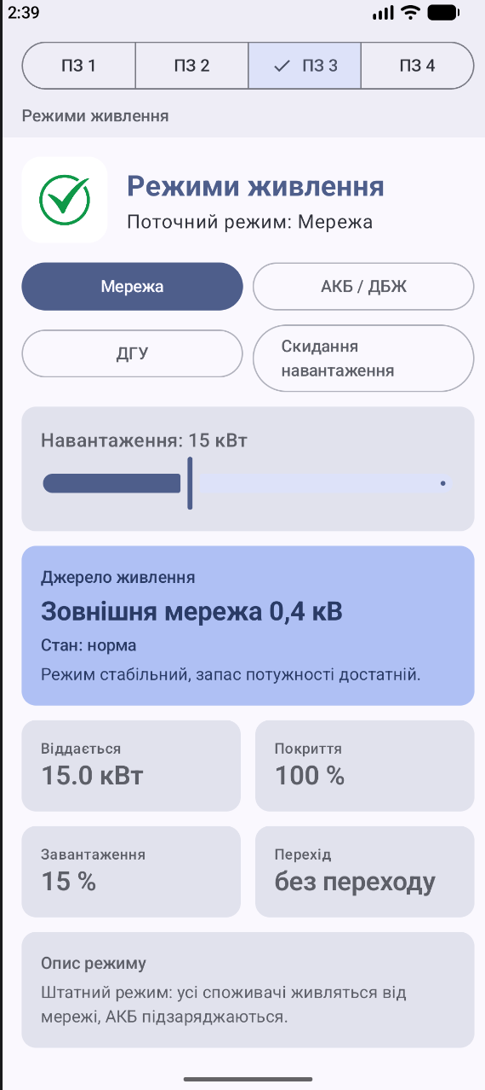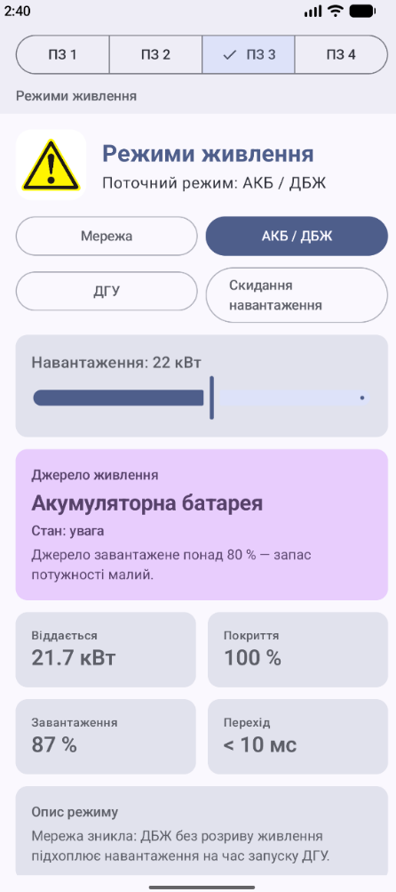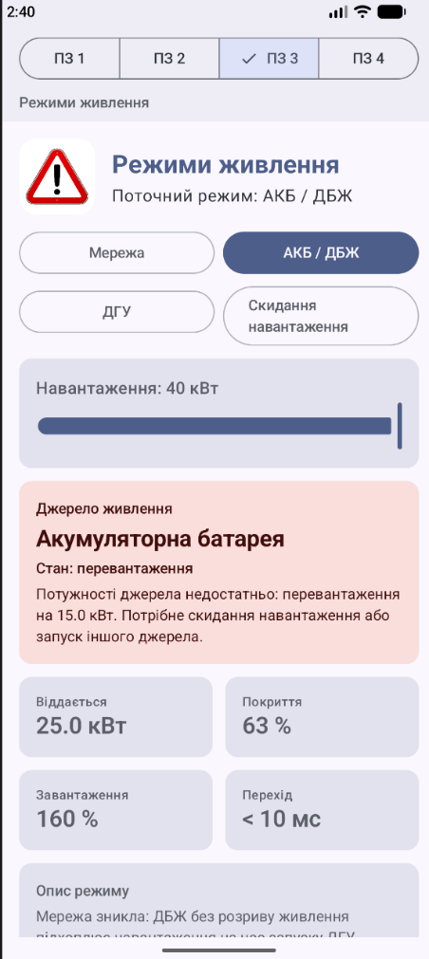
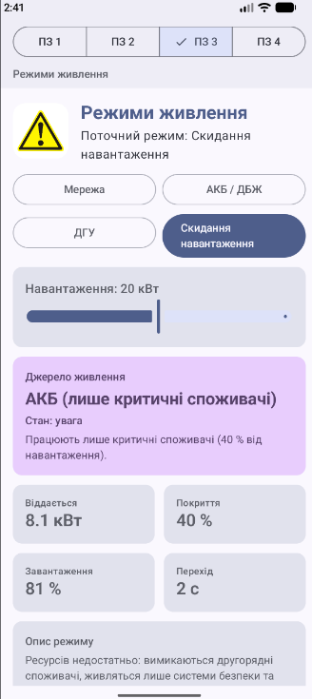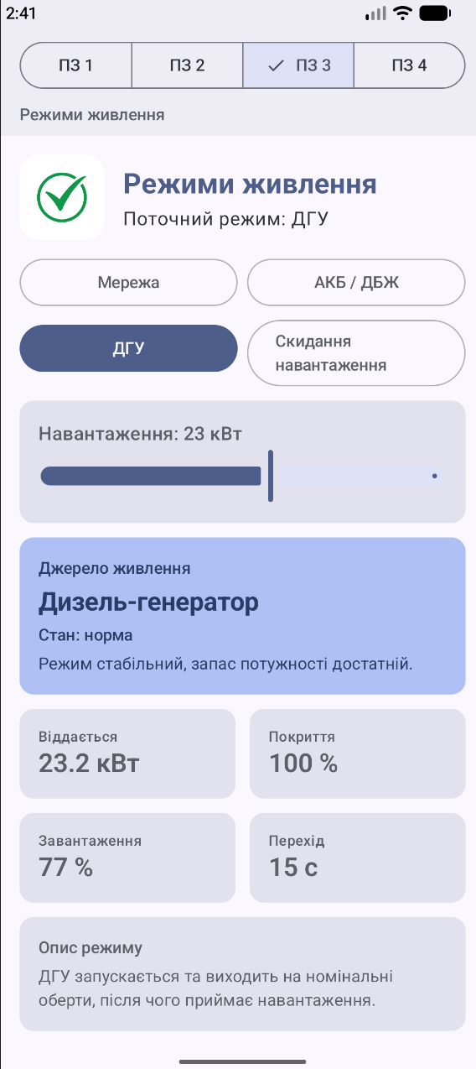
Перевірка:
- Мережа, 15 кВт: завантаження = 15 / 100 = 15 % ≤ 80 % → OK, покриття 100 %.
- АКБ / ДБЖ, 22 кВт: завантаження = 22 / 25 = 88 % > 80 % → WARNING.
- АКБ / ДБЖ, 40 кВт: потрібно 40 кВт > 25 кВт → CRITICAL; віддається 25 кВт, покриття = 25 / 40 = 62,5 %, перевантаження 15 кВт.
- Скидання навантаження, 20 кВт: потрібно 20 · 0,4 = 8 кВт ≤ 10 кВт; покриття = 8 / 20 = 40 %; стан WARNING (працюють лише критичні споживачі).
Перевірки автоматизовано в модульних тестах `pw3_*`.

Практична заняття № 4

Створення екрану авторизації та реєстрації користувача в мобільному застосунку.

Індивідуальне завдання (варіант 18): авторизація та реєстрація оператора (диспетчера, інженера, адміністратора) системи аварійного електропостачання.

Просунутий рівень складності: розділення інтерфейсу на окремі composable-функції (заголовок екрана, текстові поля, кнопки, повідомлення про помилки), інтеграція бізнес-логіки (перевірка правильності введених даних), відображення стану завантаження під час обробки, динамічна зміна UI за допомогою `remember` або `mutableStateOf`, адаптивний layout, коментарі до коду для кожного composable.

Хід виконання:
- Бізнес-логіка перевірки даних (`AuthValidator`). Кожна функція повертає текст помилки або `null`, тому результат напряму передається в `isError` / `supportingText` поля. Реалізовано перевірки: e-mail (формат), прізвище та ім'я (щонайменше два слова), пароль (щонайменше 8 символів, літера й цифра), підтвердження пароля, згода з регламентом. Додатково функція `passwordStrength` оцінює надійність пароля (слабкий / середній / надійний).
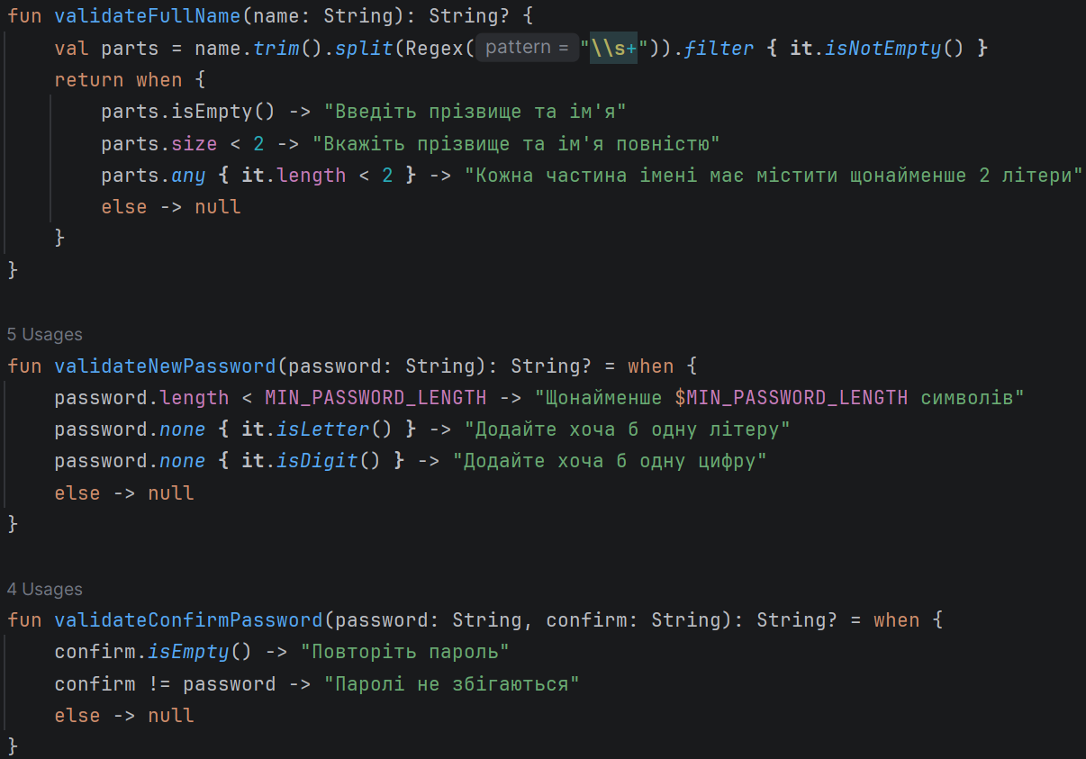
- Імітація сервера (`FakeAuthRepository`). Акаунти зберігаються в пам'яті (паролі — у вигляді SHA-256 хешу). Функції `login` і `register` є `suspend` і містять затримку 1,2 с, яка моделює мережевий запит, під час якого UI показує стан завантаження. Для перевірки входу без реєстрації створено демо-акаунт.
- Розділення UI на composable-функції (файл `AuthComponents.kt`, кожна функція має коментар з описом):
  - `AuthHeader` — заголовок і підзаголовок екрана;
  - `AuthTextField` — текстове поле з повідомленням про помилку;
  - `PasswordField` — поле пароля з кнопкою «Показати / Сховати»;
  - `PasswordStrengthIndicator` — індикатор надійності пароля з анімацією;
  - `RoleSelector` — вибір ролі за допомогою `FilterChip`;
  - `TermsCheckbox` — згода з регламентом;
  - `FormMessageBanner` — повідомлення про помилку чи успіх, що з'являється анімовано;
  - `SubmitButton` — кнопка зі станом завантаження.
- Екрани входу та реєстрації (`AuthApp.kt`). Компонент `AuthApp` керує лише режимом (вхід / реєстрація) і сесією, а форми `LoginForm` та `RegistrationForm` реалізують власну логіку. Стан полів зберігається через `rememberSaveable`, а помилки полів, індикатор завантаження та повідомлення — через `remember` і `mutableStateOf`. Помилка поля зникає, щойно користувач починає його редагувати.
- Стан завантаження. Під час запиту кнопка блокується, замість тексту показується індикатор `CircularProgressIndicator`, а поля вводу недоступні (`enabled = !loading`), що виключає повторне надсилання форми.
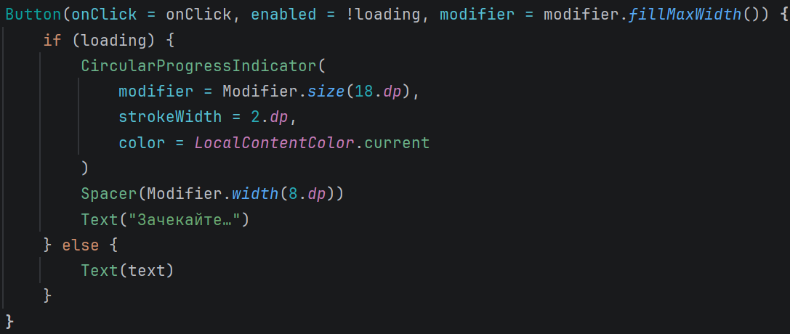
- Адаптивність. Форма обмежена по ширині (`widthIn(max = 480.dp)`) і центрована, увесь екран прокручується (`verticalScroll`), а `imePadding()` не дозволяє клавіатурі перекривати поля. Тому форма коректно виглядає на телефоні, планшеті та в ландшафтній орієнтації.

Результат виконання:

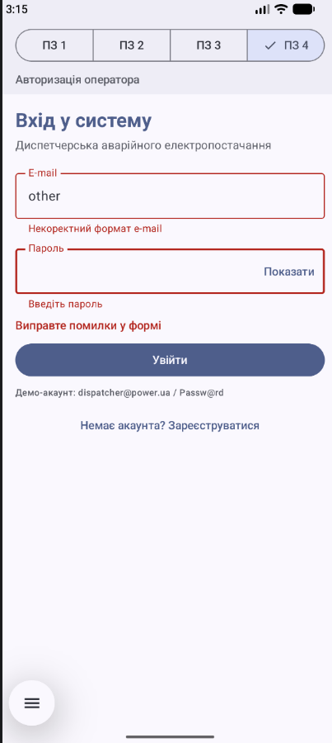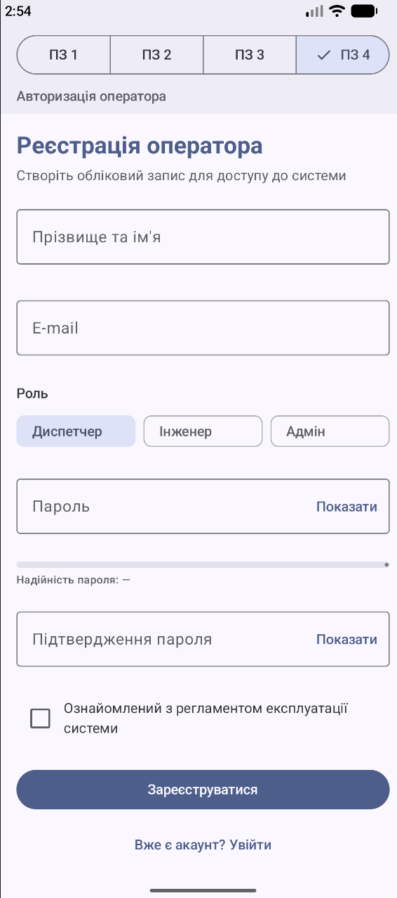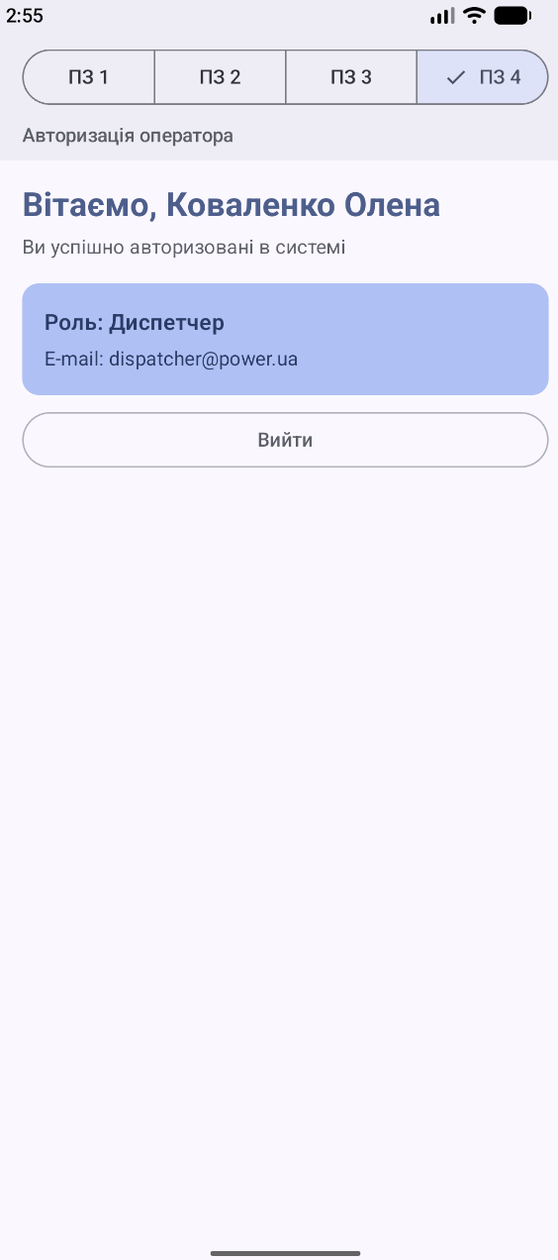
Перевірка:
- E-mail `dispatcher@power.ua` коректний
- E-mail `not-an-email`, `a@b`, порожній помилка формату / порожнє поле
- Прізвище та ім'я `Коваленко Олена` коректно
- Прізвище та ім'я `Коваленко` помилка: вкажіть прізвище та ім'я повністю
- Пароль `short1` помилка: щонайменше 8 символів
- Пароль `onlyletters` / `12345678` помилка: немає цифри / немає літери
- Пароль `Power2026` коректний, надійність «середній»
- Пароль `Power2026!Grid` коректний, надійність «надійний»
- Підтвердження `power2026` при паролі `Power2026` помилка: паролі не збігаються
- Вхід із демо-акаунтом `dispatcher@power.ua` / `Passw@rd` завершується успіхом; повторна реєстрація вже існуючого e-mail повертає помилку «Користувач із таким e-mail уже зареєстрований».
- Перевірки валідації автоматизовано в модульних тестах `pw4_*`.

Запуск тестів
Модульні тести бізнес-логіки всіх чотирьох занять (21 тест) знаходяться у файлі `app/src/test/java/com/example/myapplication/EmergencyLogicTest.kt`. Запуск: `./gradlew :app:testDebugUnitTest`. Усі тести проходять, збірка `:app:assembleDebug` та перевірка `:app:lintDebug` завершуються без помилок.

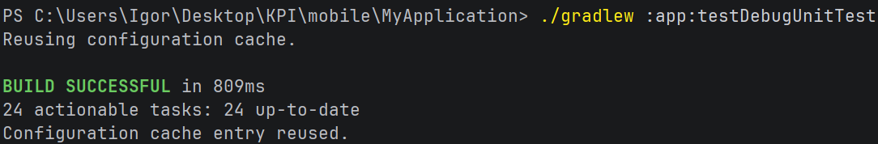

Висновок
У результаті виконання практичної роботи № 1 було засвоєно основи розробки Android-застосунків мовою Kotlin із використанням Jetpack Compose для предметної галузі енергетики (варіант 18 — «Система аварійного електропостачання»). На практичному занятті № 1 створено проєкт в Android Studio та реалізовано екран моніторингу з анімацією зміни значень і керуванням станом через `remember` / `mutableStateOf` та стилізацією засобами Material Theme. На занятті № 2 налаштовано Gradle (каталог версій, Compose BOM), бізнес-логіку розрахунку автономності винесено в окремий файл, відокремлено від UI, а результат візуалізовано власним графіком на `Canvas`. На занятті № 3 побудовано складніший інтерфейс із кількох composable-функцій, зображеннями зі своїх ресурсів (компонент `Image`, `painterResource`), інформаційними картками та адаптивним макетом на основі `BoxWithConstraints`. На занятті № 4 реалізовано екрани авторизації та реєстрації з розділенням UI на composable-компоненти, валідацією даних, станом завантаження й адаптивним розташуванням елементів. Було відпрацьовано розділення UI та бізнес-логіки, роботу зі станом і анімаціями в Compose, а також перевірку коректності обчислень модульними тестами.

